**Shopee X NTU DAC G3 儀表板使用手冊**

[儀表板](https://drive.google.com/file/d/17m86WVlXtaXP7HtBD9o2mpl44My5SR6H/view?usp=share_link)

**【儀表板類型】**

* DASH_夥伴評分：合作夥伴排名分析
* DASH_店址評分：合作店址排名分析

**【儀表板整體使用原則】**

* Step 1：先以「DASH_夥伴評分」儀表板進行合作夥伴排名分析，篩選出期望合作的夥伴。
* Step 2：再以「DASH_店址評分」儀表板針對 Step 1 篩選出之合作的夥伴進行下一步合作店址排名分析，選出合作夥伴的合適店址排名

**【儀表板詳細使用方法】**

# DASH_夥伴評分

## 示意圖

## 權重一覽 : 此部分(見以下橘框處)可以透過調整權重來影響夥伴評分

* + 1. 資料來源 : [潛在合作夥伴評分表](https://docs.google.com/spreadsheets/d/1h_5w7LRnZc4M_-CY5VYB2xoSy5hoULax/edit#gid=1639030163)
    2. 調整方式 : 調整「覆蓋範圍」、「夥伴_總店點數」、「夥伴_營業時長」、「夥伴_通路偏好」之權重，此部分數字相加需為 1，目前分別為 0.4, 0.4, 0.1, 0.1
    3. 連動影響 : 夥伴評分以及右側「當前權重」將會改變(見以下對話框處)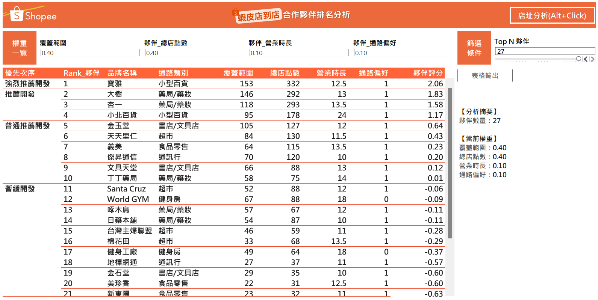

## 篩選條件 : 此部分(以下橘框處)可以選擇要顯示幾個合適合作夥伴

* + 1. 資料來源 : [合作夥伴清單](https://docs.google.com/spreadsheets/d/1hs4nSPObHrIZHAtaKKoGx5a4JaL-m4Vi/edit#gid=1809213907)
    2. 調整方式 : 滑動數字下方橫桿調整至期望顯示的合作夥伴數量
    3. 連動影響 : 左下角整體板塊以及右側「分析摘要」將會改變(見以下對話框處)

## 表格輸出 :此部分(以下橘框處)可以將篩選結果輸出成 excel 檔

* + 1. 調整方式 : 按下此鍵即可儲存現有結果並選擇儲存位置以及名稱

## 店址分析(Windows:Alt+Click / Mac:Option+Click) : 此部分(以下橘框處)會將本儀表板結果匯入並跳至另一儀表板

* + 1. 調整方式 : 按下電腦上的 Alt 鍵並點擊此區塊
    2. 連動影響 : 「DASH_店址評分」儀表板僅顯示「DASH_店址評分」篩選結果

# DASH_店址評分

## 示意圖

## 參數一覽 : 此部分(見以下橘框處)可以透過調整參數來影響店址評分

* + 1. 資料來源 : [店址計算方式及code](https://drive.google.com/drive/folders/1Wnu1V45KjlHktRYexdRjO6bbBKPRYK9n?usp=share_link)
    2. 調整方式 :
* 店址離 SPX 距離 - 依需求給予「SPX 距離」權重，並依據重要性調整
* 該店址是否位於一樓 - 依需求給予「位於一樓」權重，依據重要性調整
* 區域特性 - 依需求給予「住宅區」、「商業區」、「其他區域」不同權重，相加需為 1，目前分別為 0.56, 0.34, 0.1
* 店址附加效益 - 依需求給予「公車站」、「火車站」、「便利商店」不同權重，認為哪個重要就將其數值調高，「半徑(公里)」為計算上述設施的距離涵蓋範圍，目前為 0.3，代表此結果為計算半徑 300 公尺內上述設施數量後得出
  + 1. 連動影響 : 總分將會改變（見以下對話框處）

## 篩選條件 : 此部分(以下橘框處)可以透過多重指標來篩選出想要的店址

* + 1. 資料來源 : [店址計算方式及code](https://drive.google.com/drive/folders/1Wnu1V45KjlHktRYexdRjO6bbBKPRYK9n?usp=share_link)
    2. 調整方式 :
* 合作品牌 - 此部分僅顯示自「DASH_夥伴評分」儀表板最終篩出之夥伴
* 縣市&行政區 - 可自由選擇欲觀看的縣市以及行政區域
* 3D 分群標籤 - 可自由選擇自 3D 分群法分出的區域類別並觀看（篩選器中包含 Null 值為 SPX 原本店點）
* 區域標籤 - 可自由選擇區域類別，目前有住宅區、商業區、其他區域（篩選器中包含 Null 值為 SPX 原本店點）
* Rank_店址 - 可自由刪減排名，選擇自己要觀看的排名區間
* 是否為SPX(地圖) - 僅於地圖變動，1 為SPX現有店址，0 為本次合作夥伴
* 篩選分數(店址) - 可自由輸入分數，儀表板將會顯示比篩選分數高的店址
* 地圖半徑(公里) - 僅會於地圖上變動，顯示輸入之半徑圓形，目前為 0.2，代表現有地圖之圓形為半徑 200 公尺
  + 1. 連動影響 : 左側整體板塊以及右側地圖將會改變(見以下對話框處)

## 表格輸出 :此部分(以下橘框處)可以將篩選結果輸出成 excel 檔

* + 1. 調整方式 : 按下此鍵即可儲存現有結果並選擇儲存位置以及名稱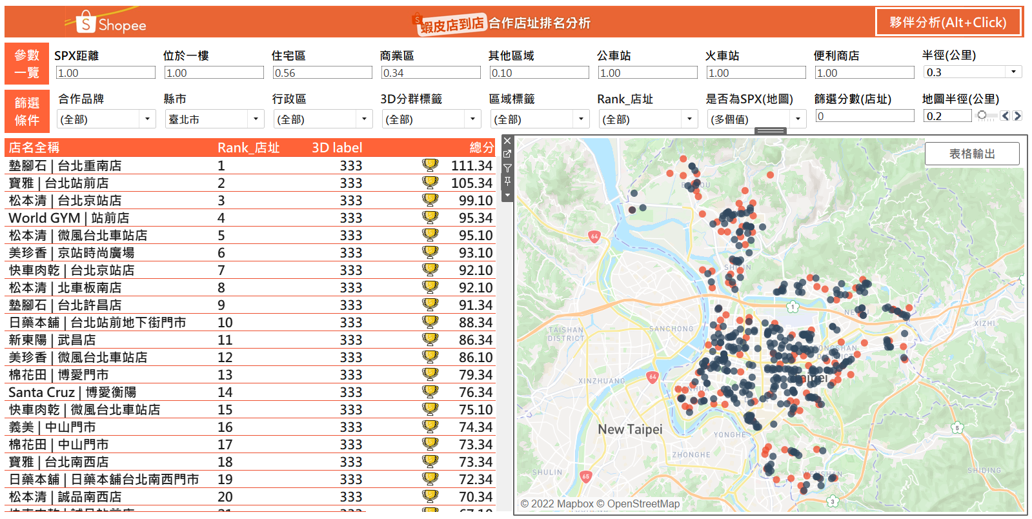

## 夥伴分析(Windows:Alt+Click / Mac:Option+Click ) : 此部分(以下橘框處)可以立即跳回「DASH_夥伴評分」儀表板

* + 1. 調整方式 : Windows 系統按下電腦上的 Alt 鍵並點擊此區塊，Mac 系統按下電腦上的 Option 鍵並點擊此區塊
    2. 連動影響 : 不會影響「合作夥伴排名分析」儀表板，但可以方便切換觀察

**【儀表板項目說明】**

## 合作夥伴排名分析

* 1. 示意圖
  2. 項目
     1. 優先次序：依據不同的夥伴評分高低，給予蝦皮開發合作夥伴之優先次序建議  
        - 強烈推薦開發：夥伴評分 > 2.00  
        - 推薦開發：夥伴評分 > 1.00  
        - 普通推薦開發：夥伴評分 > 0.00  
        - 暫緩開發：夥伴評分 ≤ 0
     2. Rank_夥伴：將覆蓋範圍、總店點數、營業時長、通路偏好進行加權計算後得出夥伴評分，再依據夥伴評分的分數高低高低將合作夥伴進行排名，分數最高者為第一名，顯示 1，次高者為第二名，顯示 2，以此類推
     3. 品牌名稱：合作夥伴之名稱
     4. 通路類別：合作夥伴所屬之通路，此通路類別名稱乃經組內討論後命名而來
     5. 覆蓋範圍：該夥伴在全台(除外島及花東)涵蓋多少「區」
     6. 總店點數：該夥伴在全台(除外島及花東)的店面數量
     7. 營業時長：該夥伴所有店點的平均營業時長
     8. 通路偏好：透過問卷結果對買家喜歡的取貨通路進行排名  
        - 1 分：超市、藥局/藥妝、量販店、文具店/書店、小型百貨、食品零售  
        - 0 分：加油站、健身房
     9. 夥伴評分：將覆蓋範圍、總店點數、營業時長、通路偏好進行加權計算後得出夥伴評分

## 合作店址排名分析

* 1. 示意圖
  2. 項目
     1. 店名全稱：品牌名稱＋該品牌對於該店面命名之分店名稱
     2. Rank_店址：將覆蓋範圍、總店點數、營業時長、通路偏好進行加權計算後得出夥伴評分，再依據夥伴評分的分數高低高低將合作夥伴進行排名，分數最高者為第一名，顯示 1，次高者為第二名，顯示 2，以此類推
     3. 3D label：顯示該店址於 3D 分群法中所屬之分類，分為金蝦、銀蝦、與銅蝦，建議蝦皮可依據此分類與總分進行綜合評估
     4. 總分：調整「參數一覽」中的參數後，將會根據不同的權重計算出該店名全稱的最終分數